小一·今日动态
｜2024.1.12
-来园情况-
今天是星期五，晴。来园20人，希望请假的宝宝们早日来园哦。
来园的宝宝们能热情的和老师打招呼，还能绕好水杯带，放好自己的物品，小朋友们就开始洗手吃点心啦。吃完点心就去做游戏计划了呢，选择了自己喜欢的区域进行游戏。
今天的点心是：牛奶、松香卷蛋糕、日式小圆饼、南瓜小方饼。
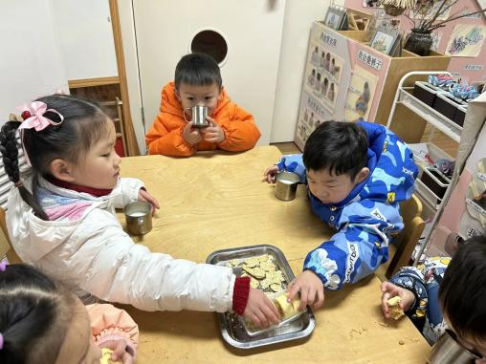 | 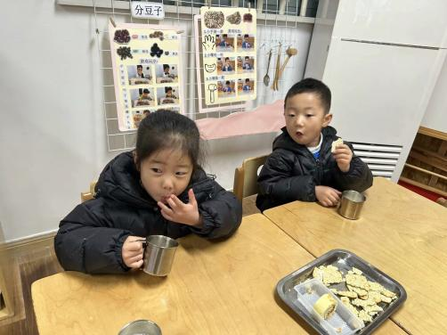 | 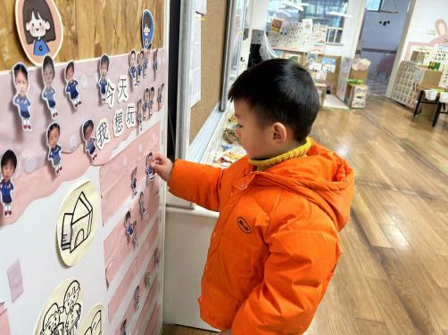
今天的点心很美味哦，有各种各样的饼干呢！真好吃！ | 热乎乎的牛奶搭配香香的饼干，太好吃啦，身体都变暖和了。 | 喝完牛奶我们就要来做游戏计划了，选择喜欢的区域。
-区域游戏-
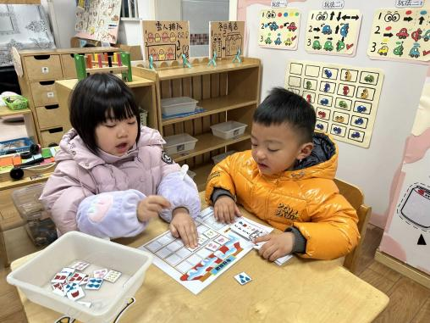 | 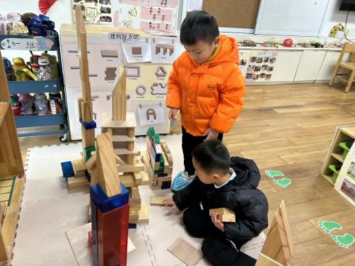 | 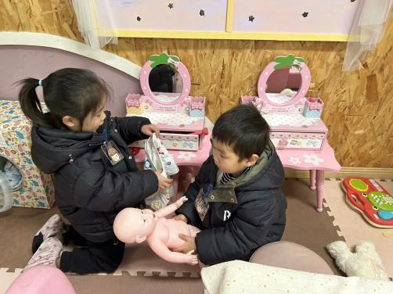
益智区：  嘟嘟和小智拿出了新游戏开始玩了起来，他们正在一起玩哦，在给顾客挑选物品呢。 | 建构区：  琦琦和小逸是一对好搭档哦，他们又在一起建构积木了，瞧，他们建构的作品越来越丰富了。 | 娃娃家：  今天安安是妈妈，一凡是爸爸，他们在一起照顾宝宝给宝宝换衣服呢，先套头再套手臂。
-集体活动-
《北风爷爷别神气》是一首欢快活泼的歌曲，歌词内容简单易懂，节奏稳定，动作性强，生动地描述了小朋友不怕冷和“北风爷爷”比赛并获得胜利的情景，贴近生活，适合小班幼儿学习和模仿。
小班的幼儿喜欢唱唱跳跳，喜欢在动作和表演中潜移默化的学习，对于情节性强的歌曲也比较感兴趣。但仍有部分幼儿在演唱的时候容易出现走音和跑调的现象。本班幼儿在演唱歌曲时还易出现兴奋的情绪，不能仔细倾听音乐。
-户外活动-
今天的天气很不错哟，我们来到了滑滑梯和综合区进行活动啦。
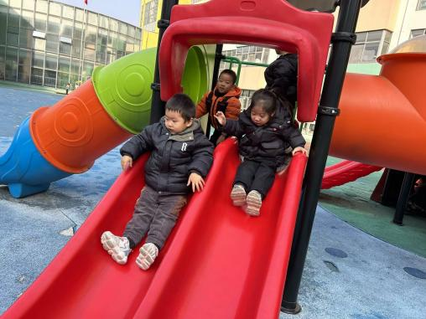 | 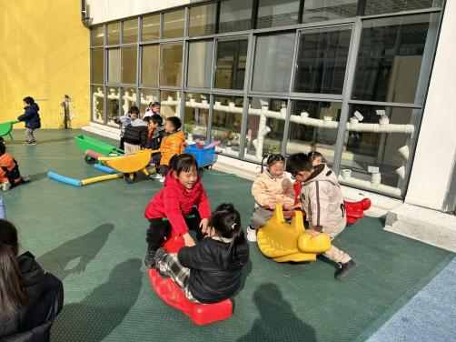 | 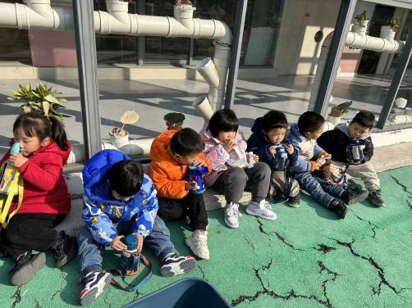
往下滑啦！我们来比赛！ | 我们玩摇摇马晒太阳！ | 玩累啦，快坐下来喝水休息啦！
-午餐时光-
今天的午餐是：红薯蒸饭、清蒸鸦片鱼、西芹香干炒肉丝、白萝卜海带虾米汤。
水果是：红提和香蕉。下午的点心是：小面包。
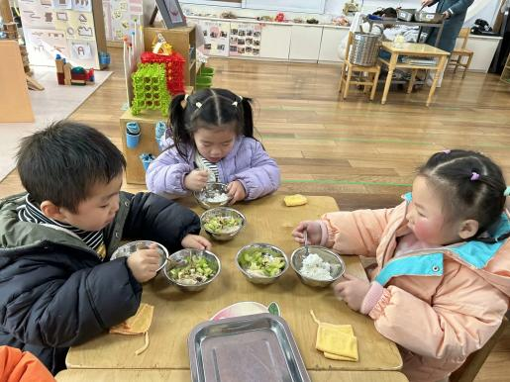 | 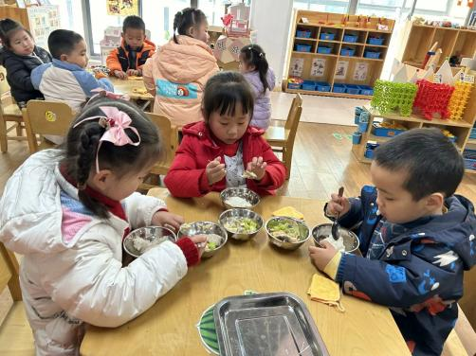 | 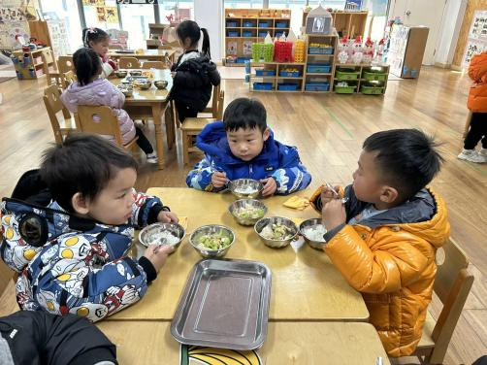
吃饭时我们也能小腰挺直做好哟 | 一口菜，一口饭，荤素搭配哟！ | 我们的习惯可好啦，小手扶着碗
-温馨提示-
1.最近是感冒高发季，请家长们关注孩子每日状态，如有不适请及时告知。
2.延时班时间为：周一至周四，放学时间为16:30。周五不上延时班，放学时间为15:30。
- end -
在一起的点滴都值得记录
我们｜小一班｜在一起

